|  |  |  |
| --- | --- | --- |
| Universidad de Oviedo  Escuela Politécnica de Ingeniería de Gijón  Departamento de Informática  GIJÓN |  | Prácticas de  Ingeniería  del Software |

|  |  |  |  |
| --- | --- | --- | --- |
| **Especificación detallada** | | | |
|  |  |  |  |
|  | **Nombre corto:** |  | ESD |
|  | **Código del equipo:** |  | IS2022G41 |

|  |  |  |  |
| --- | --- | --- | --- |
| **Modelo funcional y prototipos** | | | |
|  |  |  |  |
|  | **Doc. Id.:** |  | MFP |
|  | **Versión:** |  | 1.31 |
|  |  |  |  |
|  | **Fecha:** |  | 25-10-2022 |
|  | **Entregado por:** |  | Juan Francisco Mier Montoto |
|  |  |  |  |
|  | **Escrito por:** |  | Equipo 1 |
|  |  |  |  |
|  | **Carácter:** |  | Provisional |

Equipo de trabajo

|  |  |
| --- | --- |
| DIR | Jose Ramón De Diego Rodríguez |
| JEDS | Juan Francisco Mier Montoto |
| EDS | Francisco Gabriel Puga Lojo |
| EDS | Iratxe García García |
| EDS | Rubén Martínez Ginzo |

# Tabla de contenido

Tabla de contenido 2

1. Introducción 4

2. Ámbito y alcance 5

3. Modelo funcional 5

Diagrama de subsistemas 5

Breve descripción de cada subsistema 5

3.1. Subsistema “Gestión de empleados” 6

3.1.1. Diagrama de casos 6

3.1.2. Descripción de casos de uso 6

3.2. Subsistema “Gestión de viandas” 6

3.2.1. Diagrama de casos 6

3.2.2. Casos de uso 6

3.3. Subsistema “Gestión de servicios” 7

3.3.1 Diagrama de casos 7

3.3.2 Descripción de casos de uso 7

3.4. Subsistema “Gestión de servicios especiales” 10

Diagrama de casos 10

3.4.2. Descripción de casos de uso 10

3.5. Subsistema “Gestión de contabilidad” 11

3.5.1. Diagrama de casos 11

3.5.2. Descripción de casos de uso 11

3.6. Subsistema “Gestión de almacén” 14

3.6.1. Diagrama de casos 14

3.6.2. Descripción detallada de casos de uso 14

3.7. Subsistema “Gestión de facturas” 16

3.7.1. Diagrama de casos 16

3.7.2. Descripción de casos de uso 16

4. Modelo de dominio 17

5. Modelo dinámico 17

6. Prototipos/informes 17

6.1. Convenios generales 17

6.2. Mapa de navegación por las pantallas (opcional) 17

6.3. Pantallas 17

6.4. Informes 17

7. Lista de requisitos 18

7.1. Requisitos funcionales 18

7.2. Requisitos no funcionales 18

8. Anexo 18

Lista de figuras

Historia

|  |  |  |
| --- | --- | --- |
| **Versión** | **Fecha** | **Cambios introducidos** |
| 1.0 | 28-09-22 | Primera versión. Esqueleto principal. |
| 1.01 | 04-10-22 | Añadir diagramas iniciales, actualizar casos de uso. |
| 1.1 | 05-10-22 | Reestructuración, prioridades, descripciones de casos de uso. |
| 1.2 | 12-10-22 | Mover casos de uso, desarrollar flujos, correcciones. |
| 1.3 | 18-10-22 | Colores, mejor estructura, nuevos diagramas, limpieza. |
| 1.31 | 19-10-22 | Correcciones con el contraste del cliente (profesor). |

# 1. Introducción

Este documento es la continuación al Estudio de Viabilidad del Sistema y su revisión del complejo hostelero-deportivo ficticio sobre el que se está trabajando. Para este informe, se ha tenido que discutir con el cliente, que en este caso es el profesor de prácticas, sobres sus intenciones y necesidades.

El sistema descrito en este documento facilitará considerablemente la gestión de todas las tareas a realizar en el comedor gracias a la intercompatibilidad de todos los subsistemas. También automatizará gran parte de los procesos en cada ámbito a gestionar del complejo hostelero-deportivo, aumentando así la efectividad y la eficiencia y reduciendo los tiempos en el funcionamiento del comedor.

Para una mejor descripción de ciertos casos de uso, se procederá́ a desarrollar su flujo de acciones junto con su respectivo prototipo, el cual será́ un boceto de un posible diseño gráfico para el flujo”

# 2. Ámbito y alcance

El proyecto por desarrollar es la implementación de un sistema informático que gestione el departamento de restauración de un complejo hotelero-deportivo. El objetivo principal es la informatización de todo lo referente al servicio, contabilidad y mantenimiento del complejo, incluyendo un historial de todos los detalles.

Dicha informatización relevará al sistema actual, que es totalmente analógico y se basa en gran medida en el papel como medio de almacenamiento de información.

Por supuesto, el nuevo sistema ha de ser más rápido, más cómodo y fiable que el sistema actual.

# 3. Modelo funcional

### 3.0.1. Diagrama de subsistemas

### 3.0.2. Breve descripción de cada subsistema

* Gestión de empleados: Permite dar de alta y de baja empleados, así como asignarles un puesto y/o rango.
* Gestión de viandas: Permite el control de los menús y los platos de la carta, según los ingredientes disponibles en el almacén.
* Gestión de servicios: Permite al personal asignar comedores y mesas a los clientes, así como gestionar las reservas. También permite la toma y modificación de comandas a los clientes organizada por comedores y mesas, y también la generación de las facturas correspondientes a los clientes.
* Gestión de servicios especiales: Permite al personal gestionar reservas especiales de uno o varios comedores con una posible reconfiguración del emplazamiento de mesas, así como gestionar añadidos.
* Gestión de contabilidad: Permite al contable tanto recibir las facturas del proveedor y pagarlas, tanto obtener los totales y subtotales de las facturas emitidas.
* Gestión de almacén: Emite una alerta cuando un ingrediente se encuentre bajo mínimos y permite la emisión de un pedido a la contabilidad. También permite controlar las existencias y localizar ingredientes.
* Gestión de facturas: Permite la emisión de facturas y realizar una copia de estas.

## 3.1. Subsistema “Gestión de empleados”

### 3.1.1. Diagrama de casos

### 3.1.2. Descripción de casos de uso

#### Asignar rangos [Prioridad: Baja]

**Objetivo:** Establecer el rango de los trabajadores del comedor para el turno seleccionado.

#### Crear, modificar y eliminar información personal de empleados

## 3.2. Subsistema “Gestión de viandas”

### 3.2.1. Diagrama de casos

### 3.2.2. Casos de uso

#### Modificar menús [Prioridad: Baja]

**Objetivo:** Crear/Borrar/Modificar los contenidos de los menús o los menús en sí

* Modificar menú del día (obligatorio) [Baja]

#### Modificar carta [Prioridad: Baja]

**Objetivo:** Crear/Borrar/Modificar los contenidos de las cartas o las cartas en sí.

* Bloques de comida [Baja]

#### Modificar plato [Prioridad: Media]

**Objetivo:** Crear/Borrar/Modificar los ingredientes de los platos, nombre e imagen.

Si se modifica un plato presente en alguna carta o menú, se modifica automáticamente.

#### Imprimir carta para el cliente [Prioridad: Media]

## 3.3. Subsistema “Gestión de servicios”

### 3.3.1 Diagrama de casos

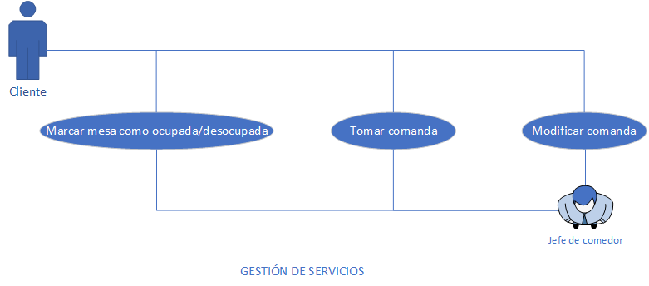

### 3.3.2 Descripción de casos de uso

#### Marcar mesa como ocupada/desocupada [Prioridad: Alta]

**Objetivo:** Asignar una comanda a una mesa y evitar que se solapen comandas distintas en una misma mesa, es decir, reservar una o varias mesas para el/los cliente/s, si es reservado, ocupado de x a x tiempo, que no está reservado, la ocupa en el momento, una mesa aleatoria, las que haya en ese momento disponible, que reservaste y encima tomaste comanda, da igual, luego va a tirar a tomar comanda también, pero los tres casos pasan por ocupar una mesa, ya sea por haberla reservado o por haber ido en ese momento y ocupar una de las mesas que no están reservadas.

**Flujo principal:**

1. El jefe de comedor indica al sistema que desea marcar una mesa como ocupada o desocupada
2. El sistema le muestra al jefe de comedor un combobox con los comedores del hotel (o de los que se haga cargo)
3. El jefe de comedor indica al sistema el comedor en el cual quiere interactuar.
4. El sistema le muestra al jefe de comedor una representación gráfica del comedor con la disposición de las mesas con su capacidad actual y total. Para cada mesa se ofrece dos acciones:
   1. Liberar mesa
   2. Ocupar mesa
5. El jefe de comedor indica al sistema que quiere liberar o ocupar una mesa, en caso de ocupar se le pide introducir el número de comensales.
6. El sistema actualiza la capacidad de la mesa y evita que vuelvas a realizar la misma acción en la misma mesa.
7. El jefe de comedor indica al sistema que quiere confirmar los cambios.
8. El sistema realiza los cambios y cierra la ventana.

**Flujo(s) alternativo(s):**

* 1. Si el cliente ha reservado:

**--- A PARTIR DEL PUNTO 4 DEL FLUJO PRINCIPAL ---**

5. El jefe de comedor indica al sistema que quiere ocupar una mesa, introduce el número de comensales, activa el checkbox para poder reservar y reserva la mesa para la hora indicada.

**--- CONTINÚA EN EL PUNTO 3 DEL FLUJO PRINCIPAL ---**

**Prototipo:**

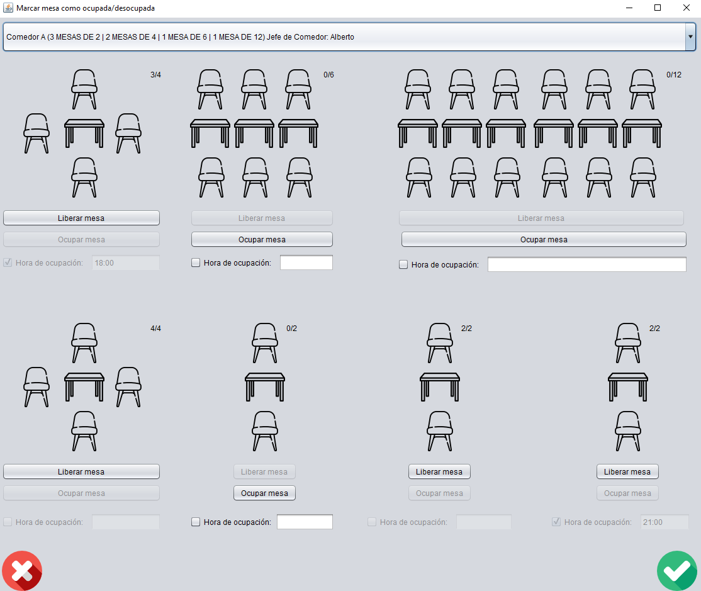

#### Tomar comanda [Prioridad: Alta]

**Objetivo**: Tomar nota de las bebidas, platos y postres que son solicitados por los clientes.

**Flujo principal:**

1. Cliente se sienta en la mesa y solicita la carta.

2. El jefe de comedor toma comanda digitalmente de las bebidas, las entradas y los primeros y segundos platos.

3. La comanda queda almacenada en el sistema y es visualizada por cocina y por el jefe de rango que tiene dicha mesa asignada. El jefe de comedor puede modificar la comanda si el cliente lo requiere. En cocina se marca cada plato como:

* 1. Listo para servir
  2. Por hacer

4. Cuando el jefe de rango sirva un plato, lo marca como “Servido” en la propia comanda.

5. Tras retirarse los segundos platos, el jefe de comedor toma comanda de los postres, que se añaden a la comanda anterior.

6. Con los postres se sigue el mismo proceso que con cualquier otro plato.

7. Tras retirar los postres, el jefe de rango marca en el sistema la casilla “Servicio finalizado” y la comanda es enviada a facturación para generar la respectiva factura.

**Flujo(s) alternativo(s):**

1. Se toma comanda al cliente durante la reserva
2. El cliente llama al complejo y hace la reserva, incluyendo los platos.
3. El jefe de comedor anota la comanda para el día y la hora indicados por la reserva.
4. La comanda es visualizada por el jefe de rango y cocina el día y la hora indicados.
5. Se marcan los platos servidos de manera normal.

**--- CONTINÚA EN EL ÚLTIMO PUNTO DEL FLUJO PRINCIPAL ---**

b. No se toma comanda de los postres, ya que el cliente no lo solicita

**--- A CONTINUACIÓN DEL PUNTO 4 DEL FLUJO PRINCIPAL ---**

5. Tras retirarse los segundos platos, el cliente no solicita postres.

6. El jefe de rango marca en la comanda la casilla “Servicio finalizado” y la comanda es enviada a facturación

c. Se toma comanda por completo, es decir, de las bebidas, entrantes, primeros y segundos platos y postres al mismo tiempo

**Se sigue el flujo principal de manera normal, excepto sin los pasos referentes a tomar comanda posterior a retirar platos.**

#### 3.3.2.3 Modificar comanda [Prioridad: Alta]

**Objetivo:** Poder realizar la edición de una comanda ya sea para cancelarla o cambiar platos.

**Flujo principal:**

1. El cliente solicita modificar su comanda.

2. El jefe de comedor vuelve a tomar comanda, añadiendo las modificaciones del cliente, que serán la adición de uno o varios platos, su eliminación o el cambio de un plato por otro. Para identificar si una comanda ha sido modificada o no se añaden las casillas:

a. Modificada

b. No modificada

3. La comanda es modificada en el sistema y se notifica a cocina del cambio.

4. Tras recibir la notificación del cambio, en cocina se llevan a cabo las medidas necesarias.

5. El jefe de rango sirve los nuevos platos.

**Flujo(s) alternativo(s):**

a) El cliente modifica la cantidad de un plato ya pedido, es decir, del que ya se ha tomado comanda.

**--- A CONTINUACIÓN DEL PUNTO 1 DEL FLUJO PRINCIPAL ---**

2. El jefe de comedor modifica la cantidad que ha especificado el cliente de uno o varios/platos.

**--- CONTINÚA EN EL ÚLTIMO PUNTO DEL FLUJO PRINCIPAL ---**

## 3.4. Subsistema “Gestión de servicios especiales”

### Diagrama de casos

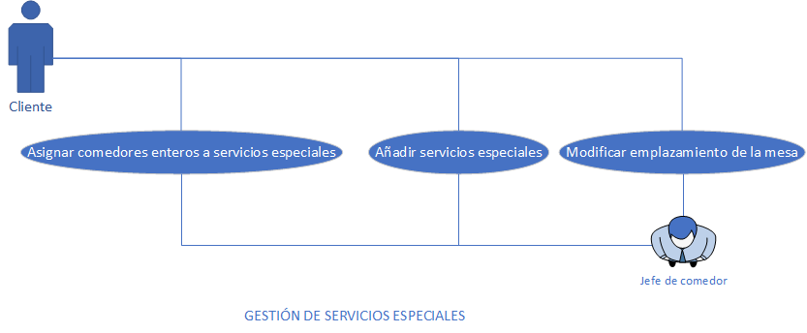

### 3.4.2. Descripción de casos de uso

#### Modificar emplazamiento de mesas [Prioridad: Baja]

**Objetivo:** Variar el orden y emplazamiento de las mesas para el recibimiento de clientes.

#### Añadir servicios especiales [Prioridad: Baja]

**Objetivo:** Permitir la adición de añadidos al servicio normal.

#### Asignar(reservar) comedores enteros a servicios especiales [Prioridad: Baja]

**Objetivo:** Ocupar comedores enteros si el número de comensales lo requiere.

## 3.5. Subsistema “Gestión de contabilidad”

### 3.5.1. Diagrama de casos

### 3.5.2. Descripción de casos de uso

#### Mostrar totales y subtotales (diarios, mensuales y anuales) [Prioridad: Alta]

**Objetivo:** Conocer totales los totales y subtotales tanto diarios como mensuales y anuales para realizar cierres económicos y balances.

**Flujo principal:**

1. El contable hace clic en “Contabilidad”.
2. El sistema calcula los ingresos, gastos y balance mensuales y los muestra en pantalla.
3. El sistema muestra una lista de las últimas entradas en la contabilidad, junto a su descripción e información añadida a cada entrada. (estado, proveedor/cliente, fecha y hora, departamento, etc)

**Flujo(s) alternativo(s):**

1. Si el contable desea ver los totales en otro periodo de tiempo:

**--- A CONTINUACIÓN DEL TERCER PUNTO DEL FLUJO PRINCIPAL ---**

1. El contable selecciona el periodo de tiempo a partir de una lista de opciones de un menú desplegable (diario, semanal, mensual, anual, trimestral, cuatrimestral, …) o bien selecciona un conjunto de fechas en el calendario desplegable.
2. El sistema recalcula los datos y las entradas y los actualiza en pantalla.
3. Si el contable desea ver o bien solo los ingresos o bien solo los gastos:

**--- A CONTINUACIÓN DEL TERCER PUNTO DEL FLUJO PRINCIPAL ---**

1. El contable filtra la lista de entradas según lo deseado.
2. El sistema recalcula los datos y los actualiza en pantalla y muestra solo las entradas correspondientes al filtro seleccionado y a la fecha escogida.
3. Si el contable desea ver las entradas referentes a pedidos de algún departamento, *incluyendo el almacén*:

**--- A CONTINUACIÓN DEL TERCER PUNTO DEL FLUJO PRINCIPAL ---**

1. El contable filtra la lista de entradas según el departamento.
2. El sistema recalcula los datos y los actualiza en pantalla y muestra solo las entradas correspondientes al periodo de tiempo seleccionado y al departamento escogido.

**Prototipos:**

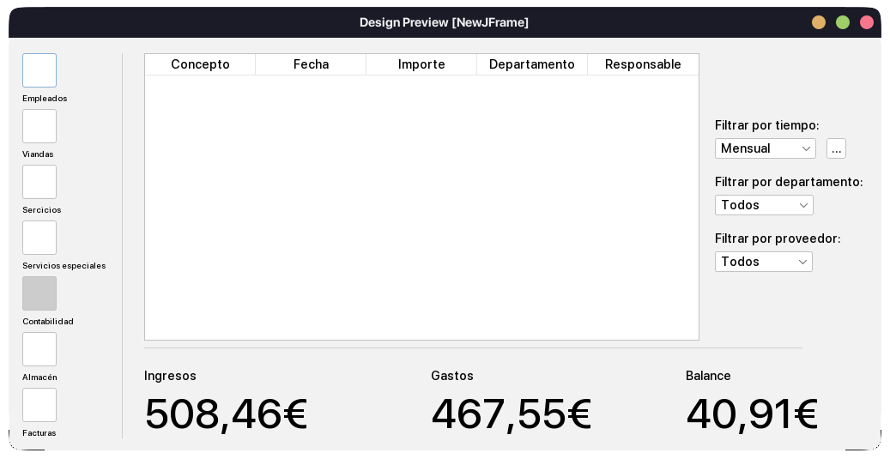

#### Pagar facturas [Prioridad: Alta]

**Objetivo:** Controlar el pago de facturas para evitar deudas pendientes.

Flujo principal:

1. El contable indica al sistema que desea pagar facturas pendientes.
2. El sistema le muestra al contable una lista con las facturas pendientes que se componen de las siguientes columnas:
   1. Referencia
   2. Concepto
   3. Coste
   4. Método de pago
   5. Fecha de emisión
   6. Fecha de llegada
   7. Fecha límite
3. El contable
4. El sistema realiza los cambios.

Preguntar:

//Añadir factura pago metálico no pagado

//Añadir factura pago transferencia no pagado

Editar factura pago metálico o transferencia para cambiarlo a estado pagado

Pagar factura medio transferencia (añadir la factura al momento)

Pago recurrente

Albarán NO HACE FALTA AQUI

AÑADIR REFERENCIA DEL PROVEEDOR EN LA TABLA

ELIMINAR FECHA DE PAGO

“Añadir factuas” fuera

EDITAR FACTURA => PAGAR METÁLICO O PAGAR TRANSFERENCIA SIN SER DESDE LA VENTANA

FECHA DE EMISIÓN Y FECHA DE LLEGADA

MANDAR FICHERO AL BANCO EN VEZ DEL BOTÓN PAGAR

EL CONCEPTO DE “PAGO AL MOMENTO” ES LA REFERENCIA

Prototipo:

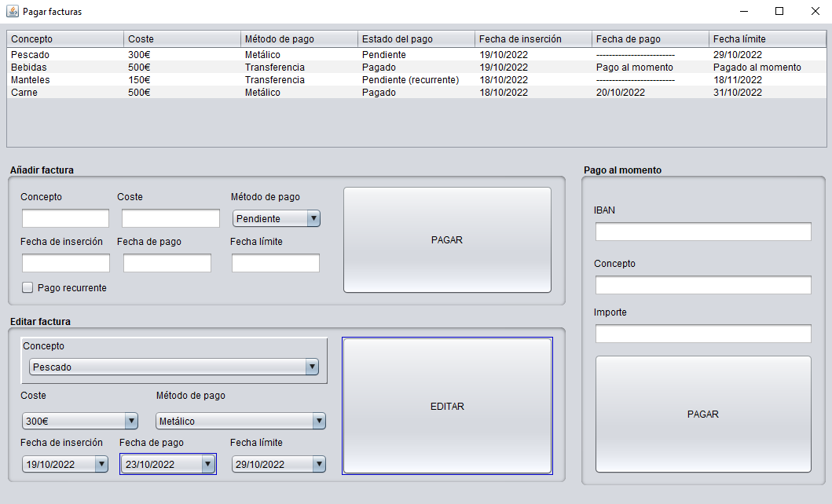

METER AÑADIR PROVEEDORES

## 3.6. Subsistema “Gestión de almacén”

### 3.6.1. Diagrama de casos

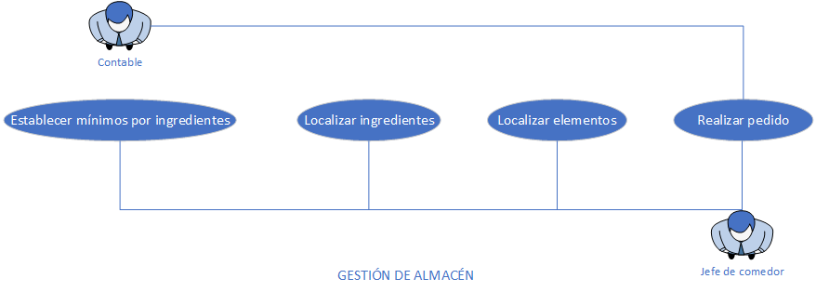

### 3.6.2. Descripción detallada de casos de uso

#### Localizar ingrediente [Prioridad: Alta]

**Objetivo:** El Jefe de Comedor o el Jefe de Cocina comprueban la existencia de un ingrediente y obtienen la localización de este en el almacén.

**Flujo principal:**

1. El Jefe de Comedor o el Jefe de Cocina indican al sistema que desea conocer la ubicación de un ingrediente
2. El sistema le muestra al Jefe de Comedor o al Jefe de Cocina un buscador con los siguientes campos:
   1. Código
   2. Nombre
   3. Tipo de ingrediente
3. El sistema le muestra al Jefe de Comedor o al Jefe de Cocina una lista con los ingredientes cuyos datos coinciden con los introducidos. La lista posee las siguientes columnas:
   1. ID
   2. Código
   3. Nombre
   4. Número de existencias
   5. Botón de opciones
   6. Botón de localizar ingrediente
4. El Jefe de Comedor o el Jefe de Cocina le indica al sistema que quiere localizar un ingrediente.
5. El sistema muestra al Jefe de Comedor o al Jefe de Cocina una ventana con la posición del ingrediente en un mapa del almacén.
6. El Jefe de Comedor o el Jefe de Cocina indica al sistema cuántas unidades de ese ingrediente va a retirar y confirma la acción.

**Flujos alternativos:**

**--- A CONTINUACIÓN DEL SEXTO PUNTO DEL FLUJO PRINCIPAL ---**

1. El Jefe de Comedor o el Jefe de Cocina le indica al sistema que desea rectificar el número de unidades retiradas del ingrediente
2. El sistema muestra al Jefe de Comedor o al Jefe de Cocina un historial de los cambios en las existencias ordenados de más reciente a menos reciente realizados por el mismo usuario que solicita la rectificación.
3. El Jefe de Comedor o el Jefe de Cocina indica al sistema el cambio que desea rectificar.
4. El sistema muestra al Jefe de Comedor o al Jefe de Cocina una ventana con un campo “Cantidad retirada”.
5. El Jefe de Comedor o el Jefe de Cocina le indica al sistema la cantidad retirada correcta y confirma el cambio.

**--- A CONTINUACIÓN DEL TERCER PUNTO DEL FLUJO PRINCIPAL ---**

1. El Jefe de Comedor o el Jefe de Cocina indica al sistema que desea ver las opciones de un ingrediente.
2. El sistema le muestra al Jefe de Cocina o al Jefe de Comedor una serie de opciones.
3. El Jefe de Comedor o el Jefe de Cocina le indica al sistema que desea cambiar la localización de un ingrediente
4. El sistema muestra al Jefe de Comedor o al Jefe de Cocina una lista con el historial de cambios de localización del ingrediente y el usuario que lo realizó, con la localización actual resaltada.
5. El Jefe de Comedor o el Jefe de Cocina le indica al sistema la nueva localización del ingrediente y confirma el cambio.

**Prototipo:**

#### Actualizar contabilidad de artículos del almacén [Prioridad: Media]

**Objetivo:** Control automatizado de la cantidad de elementos del almacén.

* Recibir alerta por ingrediente bajo mínimos [Alta]

#### Establecer mínimos por ingredientes [Prioridad: Media]

**Objetivo:** Controlar existencias mínimas de los ingredientes.

#### Realizar pedidos [Prioridad: Media]

**Objetivo:** Realizar pedidos a los proveedores en función de las existencias.

## 3.7. Subsistema “Gestión de facturas”

### 3.7.1. Diagrama de casos

### 3.7.2. Descripción de casos de uso

#### Registrar facturas de pedidos a proveedores [Prioridad: Alta]

**Objetivo:** Almacenar digitalmente las facturas de los pedidos realizados a proveedores.

**Flujo principal:**

1. El Contable le indica al sistema que desea registrar la factura de una compra a un proveedor.
2. El sistema le muestra al Contable un buscador de albaranes ya registrados en el sistema.
3. El Contable le indica al sistema el o los albaranes a partir de los cuales desea registrar la factura.
4. El sistema reclama al Contable los siguientes datos:
   1. Referencia del proveedor
   2. Estado de pago
   3. Concepto general
5. El Contable confirma al sistema los datos introducidos.
6. El sistema crea una referencia interna para la factura registrada y se lo confirma al Contable.

**Flujo secundario:**

**--- A CONTINUACIÓN DEL SEXTO PUNTO DEL FLUJO PRINCIPAL ---**

1. El Contable le indica al sistema que desea añadir un documento a la factura registrada.
2. El sistema le muestra al Contable una herramienta de subida de documentos.
3. El Contable le indica al sistema el documento que desea subir.
4. El sistema añade el documento a la factura registrada y se lo confirma al Contable.

**--- A CONTINUACIÓN DEL CUARTO PUNTO DEL FLUJO PRINCIPAL ---**

1. El Contable le indica al sistema que quiere modificar la información aportada por los albaranes.
2. El sistema permite al Contable editar lo siguente:
   1. Añadir líneas.
   2. Eliminar líneas.
   3. Editar líneas.
3. (Continúa con el cuarto punto).

**--- A CONTINUACIÓN DEL CUARTO PUNTO DEL FLUJO PRINCIPAL ---**

1. El Contable le indica al sistema que desea cambiar la forma de pago a otra diferente a la correspondiente a el proveedor seleccionado.
2. El sistema le muestra al Contable un campo nuevo:
   1. Forma de pago
3. El Contable le indica al sistema la forma de pago para esa factura.
4. (Continúa con el cuarto punto).

**--- A CONTINUACIÓN DEL TERCER PUNTO DEL FLUJO PRINCIPAL ---**

1. El Contable le indica al sistema que desea cambiar el IBAN correpondiente a el proveedor:
2. El sistema le muestra al Contable un campo nuevo:
   1. IBAN
3. El Contable le indica al sistema el IBAN correspondiente a esa factura.
4. (Continúa con el cuarto punto).

#### Registrar facturas de servicios a clientes [Prioridad: Alta]

**Objetivo:** Almacenar digitalmente las facturas de los servicios a clientes.

#### Generar facturas por duplicado [Prioridad: Alta]

**Objetivo:** Obtener copias por duplicado de las facturas de los servicios a clientes.

...

# 4. Modelo de dominio

# 5. Modelo dinámico

# 6. Prototipos/informes

## 6.1. Convenios generales

## 6.2. Mapa de navegación por las pantallas (opcional)

## 6.3. Pantallas

## 6.4. Informes

# 7. Lista de requisitos

## 7.1. Requisitos funcionales

## 7.2. Requisitos no funcionales

# 8. Anexo